სახელი, გვარი: _____________

დავალება 1
ქვემოთ მოყვანილი ტექსტის სათაური გაასწორეთ ცენტრში, შრიფტი იყოს Arial Black, შრიფტის ზომა - 16 pt, შრიფტი იყოს მსხვილი (Bold). (2 ქულა)

Tesla Inc.

Tesla, Inc (ადრე Tesla Motors, Inc.) — ამერიკული ავტომშნებელი და ენერგოკომპანია, დაფუძნებული ქალაქ პალო-ალტოში, კალიფორნიაში.[5] კომპანია დაკავებულია ელექტრომობილების და მზის პანელების წარმოებით. მისი ქარხნები განლაგებულია ნევადასა და კალიფორნიაში. 2018 წლის ივნისის მონაცემებით „Tesla“ ყიდის Model S, Model X და Model 3 ავტომობილებს, Powerwall და Powerpack ბატარეებს, მზის პანელებს და სხვა პროდუქციას.

დავალება 2
ქვემოთ მოცემული ტექსტი გაასწორეთ ორივე კიდესთან, გააკეთეთ აბზაცის შეწევა, სტრიქონებს შორის მანძილი იყოს 1.15 pt. (2 ქულა)

- კითხულობენ, თქვენ საბჭო უნდა დანიშნოთ ,ბატონო ვაჟა! უნდა დაავალოთ ბატონ ვასოს, შოთა მივლინებაშია, ხაბურძანია არ დადის, კაკო ციხისძირში წასულა, გომელაური პრინციპულად არ კითხულობს, წვერავა ჯარშია, არ იციან, სად არის... იროდიონმა - შვებულებაში ვარ, იურიდიულადო.

დავალება 3
ამ ვორდის დოკუმენტს დაუყენეთ ფურცლის ზომად Letter. არეები მიუთითეთ 23 mm. (2 ქულა)

დავალება 4
ქვემოთ მოთავსებულ ტექსტში მოცემულია ბოსტნეულის ჩამონათვალი. ჩამონათვალი გადანომრეთ ვორდის ფუნქციით. ( 1 ქულა)

ჯანსაღი კვებისთვის ძალიან სასარგებლოა ბოსტნეული:
სტაფილო,
ჭარხალი,
კომბოსტო,
ბროკოლი,
ბოლოკი.
ბოსტნეულის ჭამა შეიძლება თითქმის განუსაზღვრელად.

დავალება 5
ქვემოთ მოთავსებული ტექსტის ნებისმიერ ადგილას გააკეთეთ სქოლიო. სქოლიოს ტექსტი თქვენ თვითონ მოიფიქრეთ. (2 ქულა)

გზადაკარგული დავდივარ. აი დახედეთ ჩემს სისხლიან ფეხსა, - ეს წყლის დასალევად რომ ჩავედი ხევში, მაშინ ვიტკინე... გული მიწუხს... გული... საბრალო დედაჩემი! მანამ დედა მყვანდა ცოცხალი, სულ ალერსში ვყვანდი: ძუძუს მაწოებდა, მიალერსებდა, მაფრთხილებდა. რაღა მეშველება მე საბრალოს ეხლა! ძუძუს აღარა ვწოვ, მხოლოდ ბალახის ნამსა ვსუტავ დილით და საღამოთი, როდესაც ნამია, და რძის ნდომას იმითი ვიკლავ, უპატრონო რომ ვარ, სულ მეშინიან, ვკანკალებ, მუდამ დღე სიკვდილს ველი, გზაარეული დავეხეტები... ღმერთო, რამდენი მტერი გვყავს!

დავალება 6
ამ დოკუმენტის გვერდები გადანომრეთ. (2 ქულა)

დავალება 7
აქ გამოსახული ცხრილის ქვემოთ ჩასვით მსგავსი ცხრილი. (2 ქულა)

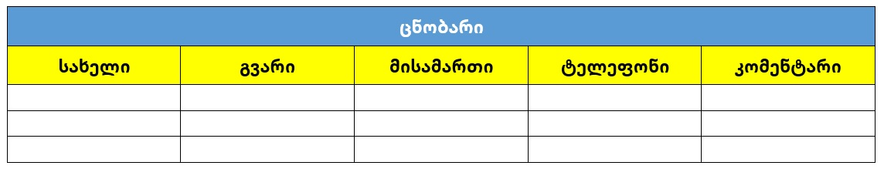

დავალება 8
ინტერნეტში მოძებნეთ ნებისმიერი სურათი და ჩასვით ქვემოთ მოცემულ ტექსტში. (2 ქულა)

ყველაფერი კარგად იქნება, კვლავ მოვა გაზაფხული, ბუნება გაიღვიძებს, ცხოვრება გალაღდება, ხალხი გამოფხიზლდება, ბოროტება წარსულს ჩაბარდება, მოსავალი მოვა ისევ, სიცოცხლე გაიხარებს. ომი, სიკვდილი, შური, ქურდობა, უნდობლობა - ვეღარასდროს დაეპატრონება ამ სამყაროს. ერთად ვაშენოთ, ერთად ვისწავლოთ, ერთად ვიხაროთ, ერთად ვიბრძოლოთ და ყველაფერი კარგად იქნება!

